Западная Ликия, ноябрь 2020
Карта Западной Ликийской тропы с датами ночевок.
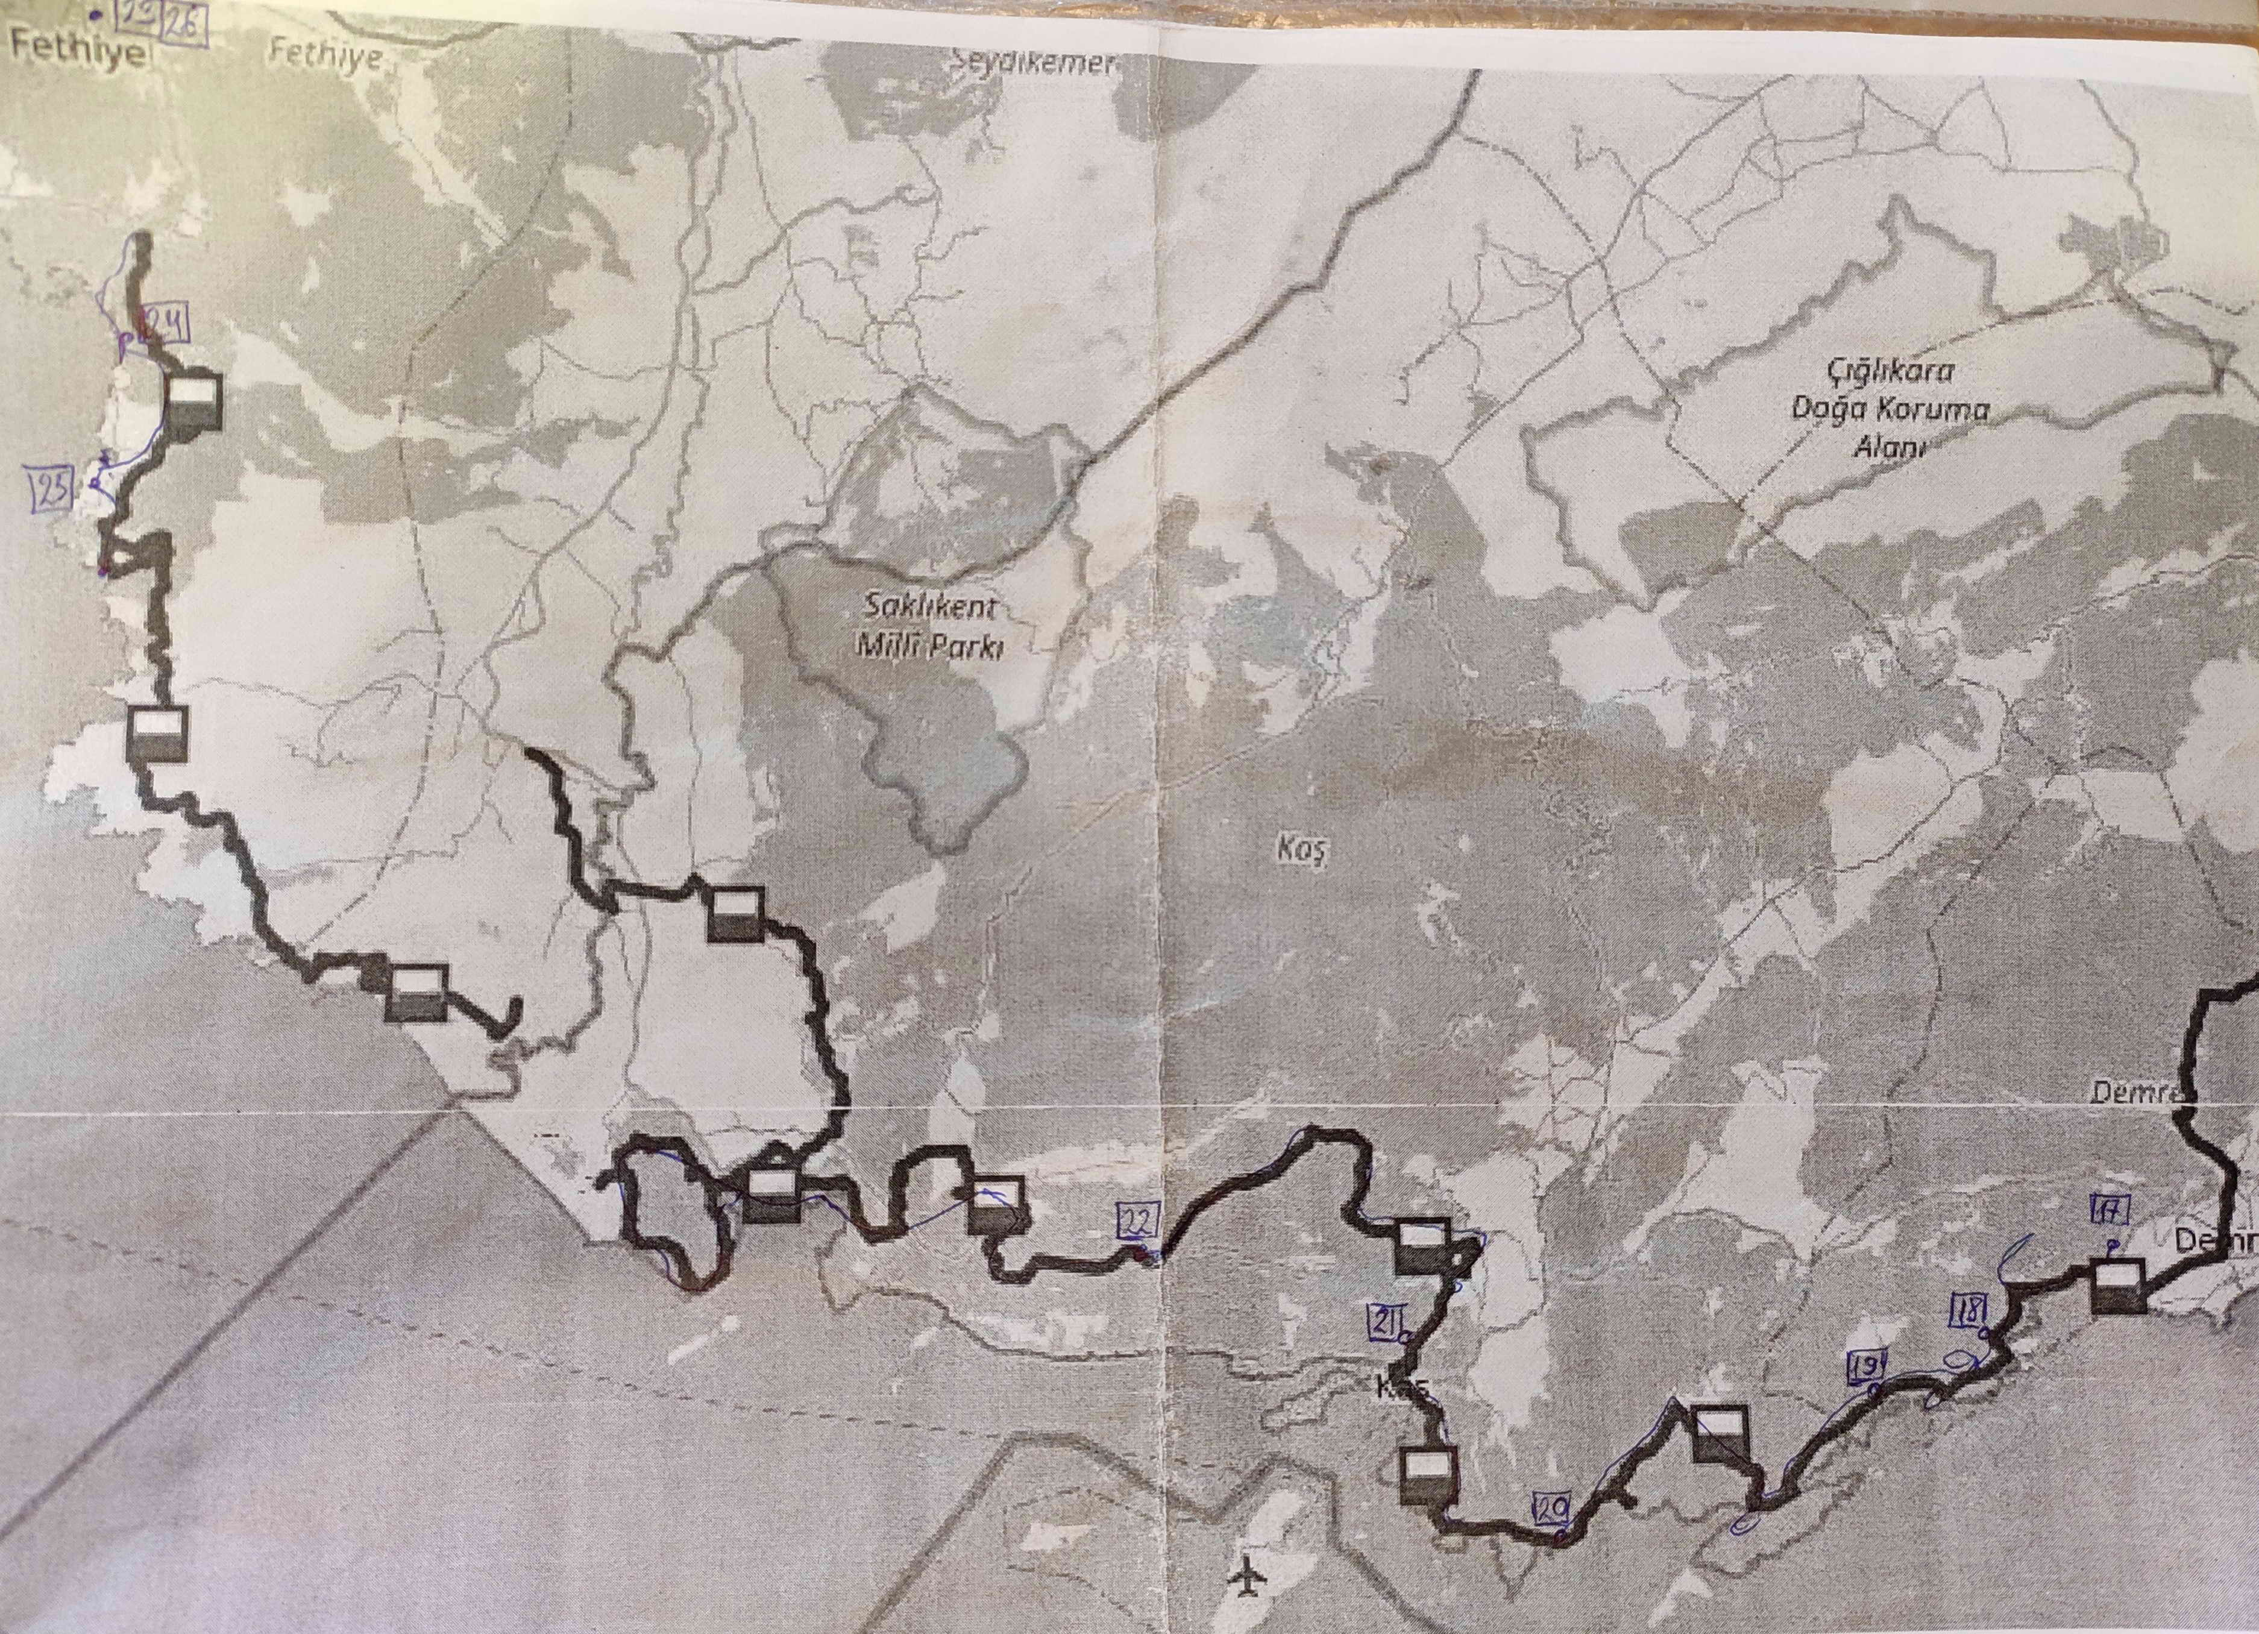
17.11.2020
Я прилетел в Анталию. В 1 терминале банкоматы находятся внутри, во 2 терминале снаружи аэропорта. Нашел прошлогоднюю заначку газа, сел на трамвай и поехал на автовокзал. На рейсовом автобусе доехал до Демре. Переночевал на старой дороге над трассой D400 в 1.5 км от города в направлении г. Каш примерно здесь [https://openstreetmap.ru/#mmap=16/36.2414/29.9444].
18.11.2020
Утром обнаружил руины рядом с лагерем через дорогу. Собрал рюкзак и пошел смотреть их. От руин видно долину реки Karasu и остатки плиты на колоннах в 600 м около русла реки. После осмотра набрал воды у местного жителя. Он жил в палаточном домике с женой, готовил на улице на огне. Оказалось, что он посетил много стран.
Спустился к Демре. На попутке доехал до ближайшего магазина, где закупился продуктами: булгур, макароны в виде ушек, майонез (оказался не вкусный). С собой из России привез суджук (2 кральки), пакет индийских снеков на перекус, специи, соль, кофе и чай (крепкий алкоголь брал в Duty free).
Потом долго дошёл до пляжа, попутку остановить не получилось. На пляже нашел рыболовные закидушки. Пляж длиной около 700 м. В конце пляжа устье той же реки Karasu с мостом. С моста идет маркированная ЛТ. Пошел дальше до большого скопления ульев. В этом месте Ликийская тропа уходил вверх на D400. Вернулся к ульям, по карте нашел дорогу к пляжу вдоль металлической трубы. Ориентир тропы от хутора рядом с ульями [https://openstreetmap.ru/#mmap=17/36.23781/29.92453]. Заночевал около пляжа [https://openstreetmap.ru/#mmap=19/36.23323/29.92198] рядом с цистерной в 50 м выше по ЛТ. Хороший пляжик, небольшой, около 100 метров, с белой галькой. Ужин готовил на костре. Ночью прошел дождь.
19.11.2020
Дождался окончания дождя и около 10 двинулся в путь. Прошел указатель на пляж и деревню Kapakli. В деревне Kapakli неожиданно подбежала собака на расстояние 1 метра и начала агрессивно лаять (обычно собаки лают заранее, зазывая на помощь остальных). Пришлось отбиваться палками и камнями.
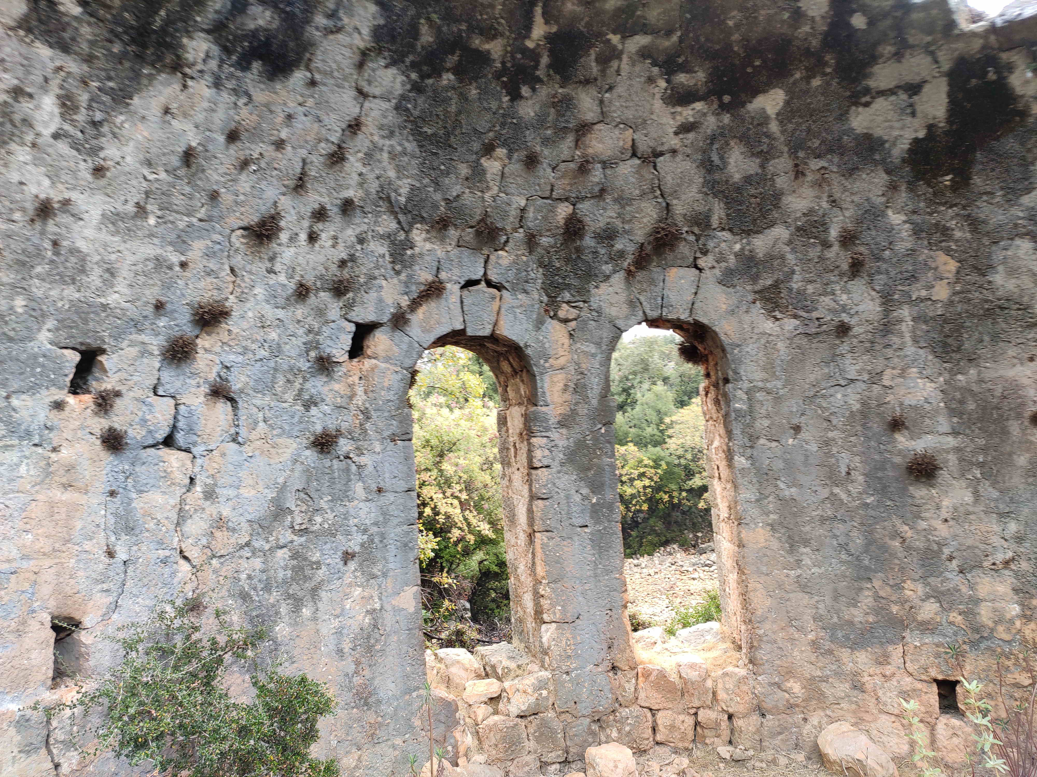
Далее были руины древнего города с несколькими саркофагами и остатками храма с колоннами. Интересное место. От руин пошли 2 маркировки – синяя и Ликийской тропы (ЛТ). Через 200 метров маркировки расходятся. Надо идти по синей на море. Я пошел по маркировке ЛТ и вернулся на место с картой. По навигатору дошел до моря [https://openstreetmap.ru/#mmap=19/36.21244/29.88848] по синей тропе. Потерял час пока разбирался с этим кольцом.
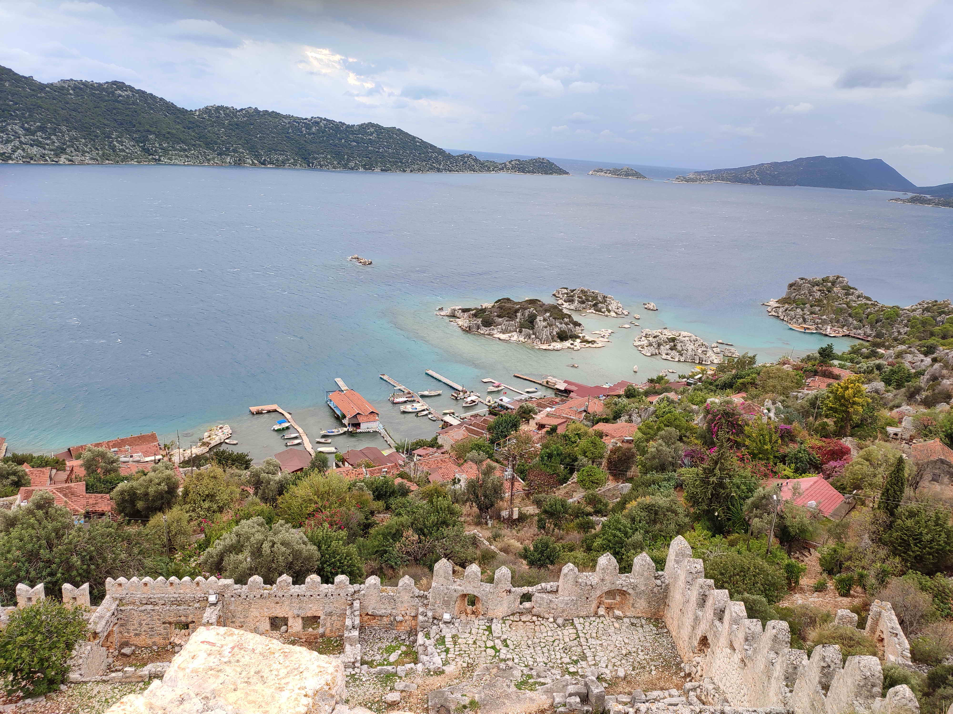
Дошел до крепости Simena castle [https://openstreetmap.ru/#mmap=18/36.19079/29.86241]. Увидел саркофаг в воде напротив острова Кекова. Далее немного вернулся до грунтовой дороги и продолжил путь до маленького поселка-порта Kaleüçagis (там набрал воды). В конце поселка на берегу моря указатель ЛТ. Переночевал в 700 метрах за поселком на ЛТ у берега, около трубы. Вечером началась сильная гроза. Грохотало и лило всю ночь напролет.
20.11.2020
Утром дождь закончился. Дорога превратилась в красную кашу.
Около моря нашел пакет с хлебом и закидушки. Отломил кусок хлеба, который не промок, разнообразил свой рацион. Пошел дальше. Нашел слив воды в море, думал, что это ручей, оказалось, что это слив соленой воды. Далее тропа идет по красному полю без травы. Периодически очищал ботинки от красной глины.
Дошел до селения с понтонами. Дорога 2 раза подходит к нему, причем второй раз искусственно сделанный заход к пансиону.
Встретившиеся ребята рассказывали, что бесплатно ночевали в беседке у начала этого понтона [https://openstreetmap.ru/#mmap=19/36.16327/29.80031]. В этой деревушке желательно набрать 1.5 литра воды, т.к. дальше будет только покупная в 1 месте около руин.
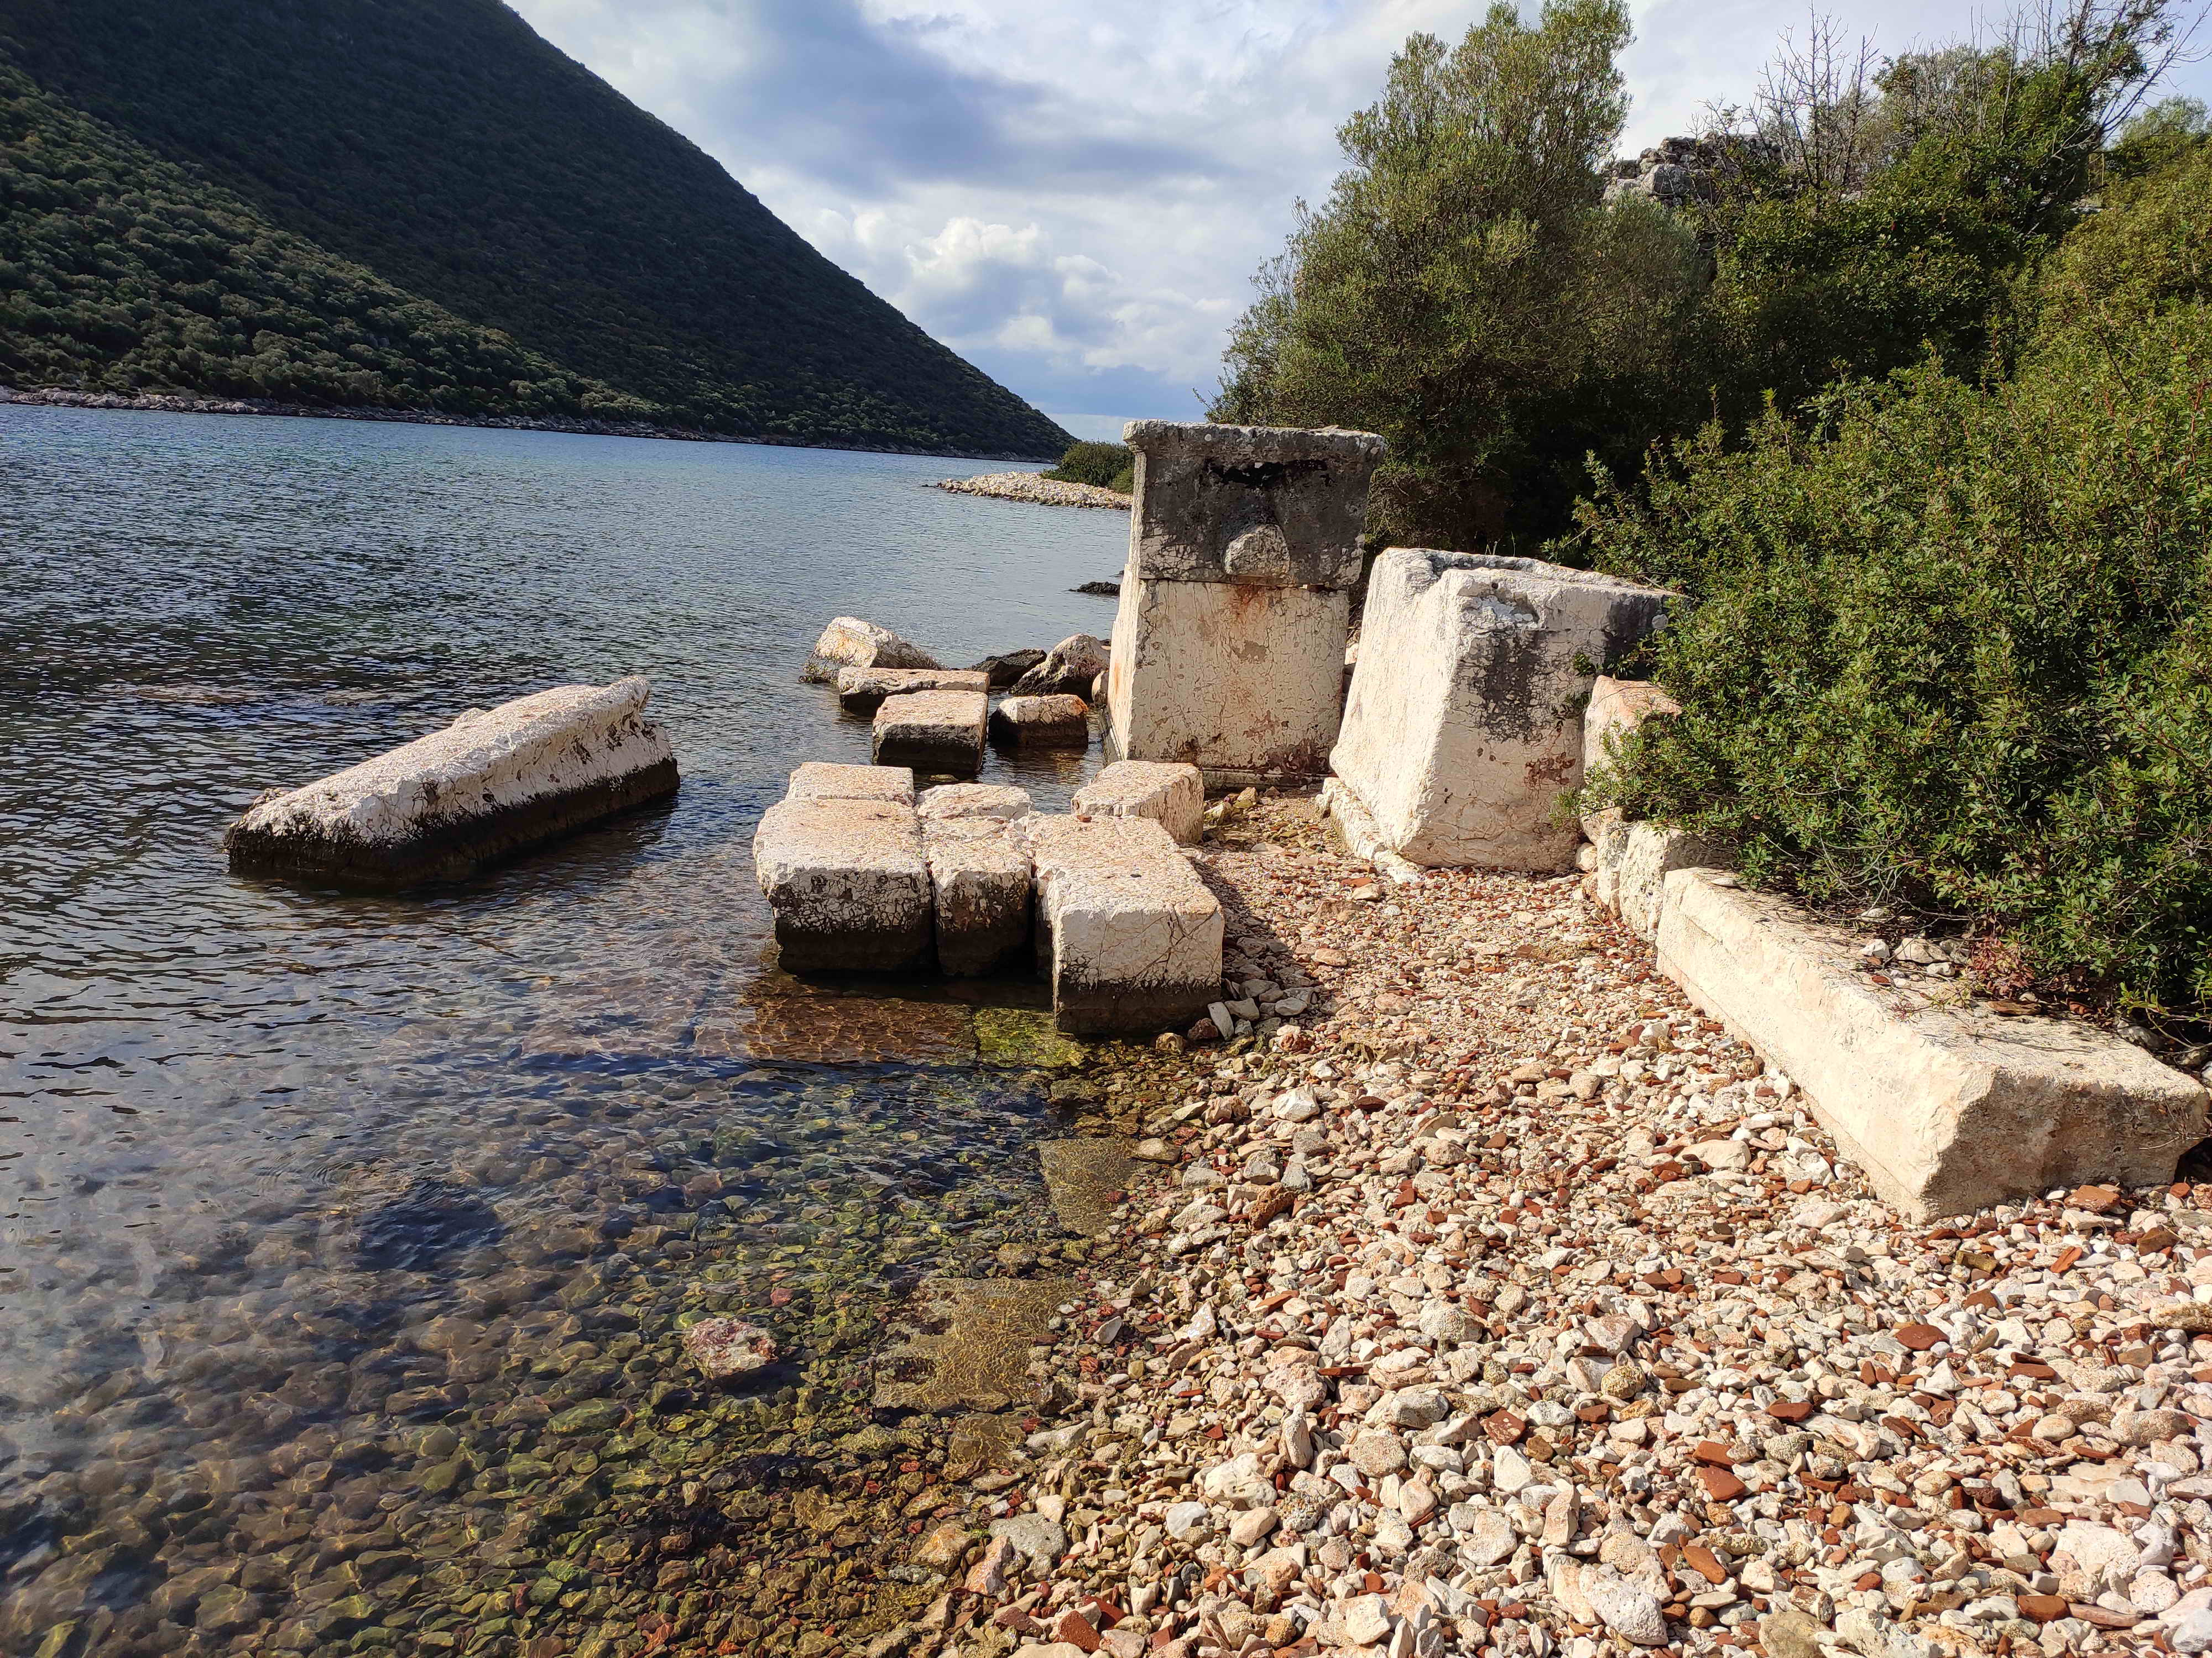
Далее через 1.5 км следующая бухта и руины Aperlae, часть из которых в воде. Много саркофагов и стена. Затем тропа уходит от моря и от большого полуострова.
Через 4 км тропа почти подходит к Kiliçli и поворачивает налево. Я прошел до деревни чтобы набрать воды и вернулся на ЛТ. Далее Boğazcik. Пошел ливень. Я попросился в теплицу к местному турку. Пока шел дождь успел приготовить лапшу и чай. Набрал дождевой воды в сливах с теплицы.
После дождя дошел до моря, где и заночевал на небольшом возвышении рядом с морем. Вечером опять пошел дождь.
21.11.2020
Утром дождь закончился. Я просушился, починил трекинговую палку и пошел. Шел до забора, вход в законсервированный санаторий Fakdere Mevki [https://openstreetmap.ru/#mmap=16/36.1529/29.6787]. Искупался, отстирал штанины от красной глины. Воды не получилось набрать.
Далее путь до г. Каш. Дорога несколько раз отходила и снова приходила к морю. Один раз видел расщелину в скале с шумными волнами внутри.
Дошел до пригорода Каша, курортное местечко Limanağzi, набрал воды в ближайшем кафе. Дальше тропа идет вдоль гробниц над морем, где натянуто несколько веревок. Далее сам г.Каш, заплутал, пока искал дорогу к центру. Надо идти через эту точку [https://openstreetmap.ru/#mmap=19/36.19007/29.65559] В центре г. Каша перекусил в кафе, зарядил телефон, купил вина, в мечети набрал воды и полез наверх к портрету Эрдогана.
Здесь примерно [https://openstreetmap.ru/#mmap=18/36.20554/29.64088] указатель и тропа начинается от магистрали D400. Тропа резким серпантином набирает высоту 500 метров. Сразу от указателя полез ошибочно по оврагу, очень экстремально. Пришлось возвращаться. Около портрета ЛТ выходит на плато к смотровой площадке. Туда со стороны материка приезжают местные на пикник, жгут костер прямо около портрета, машины оставляют в 100 метрах.
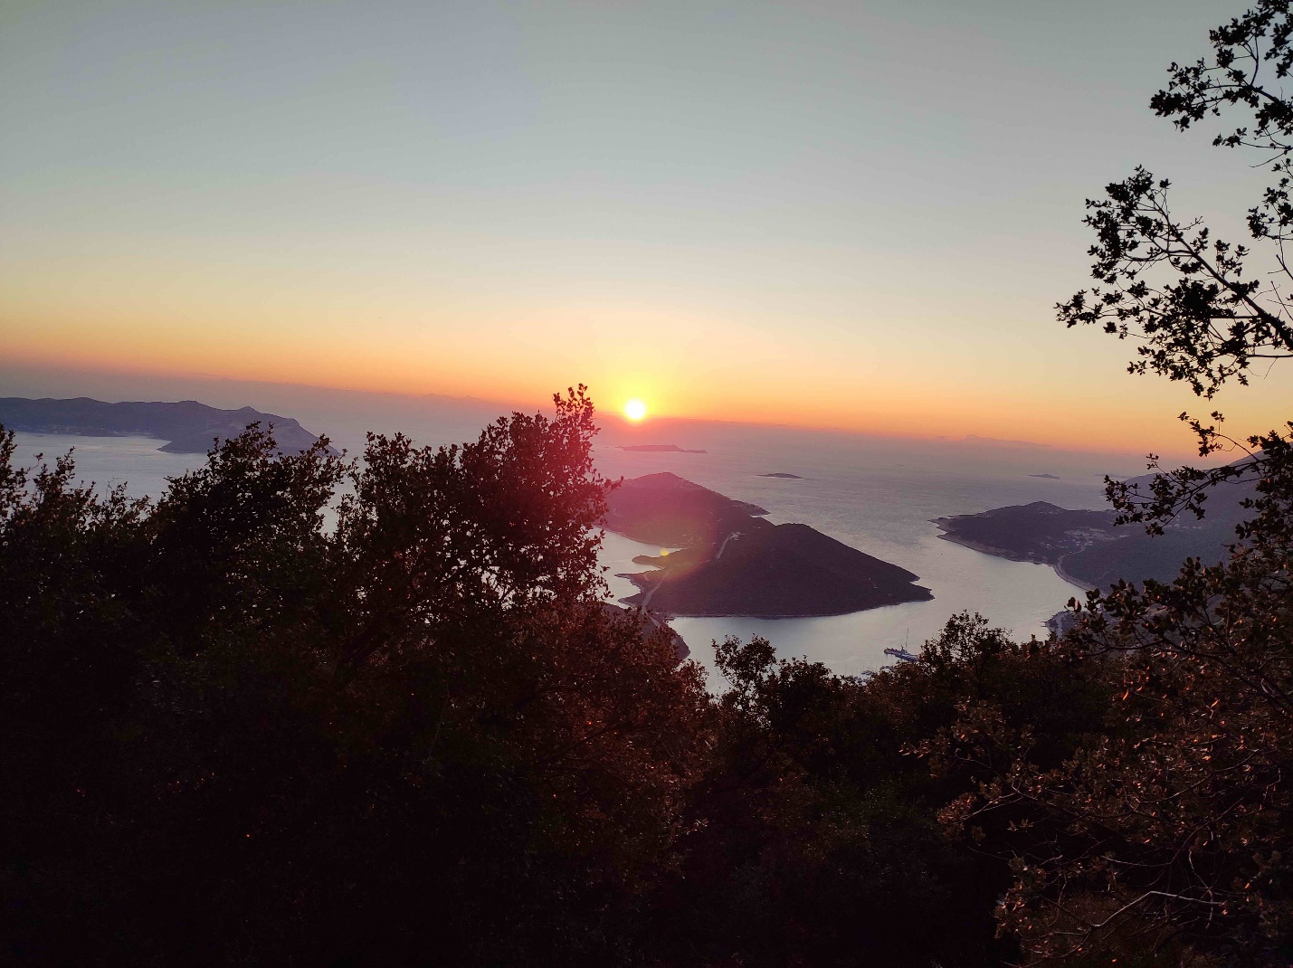
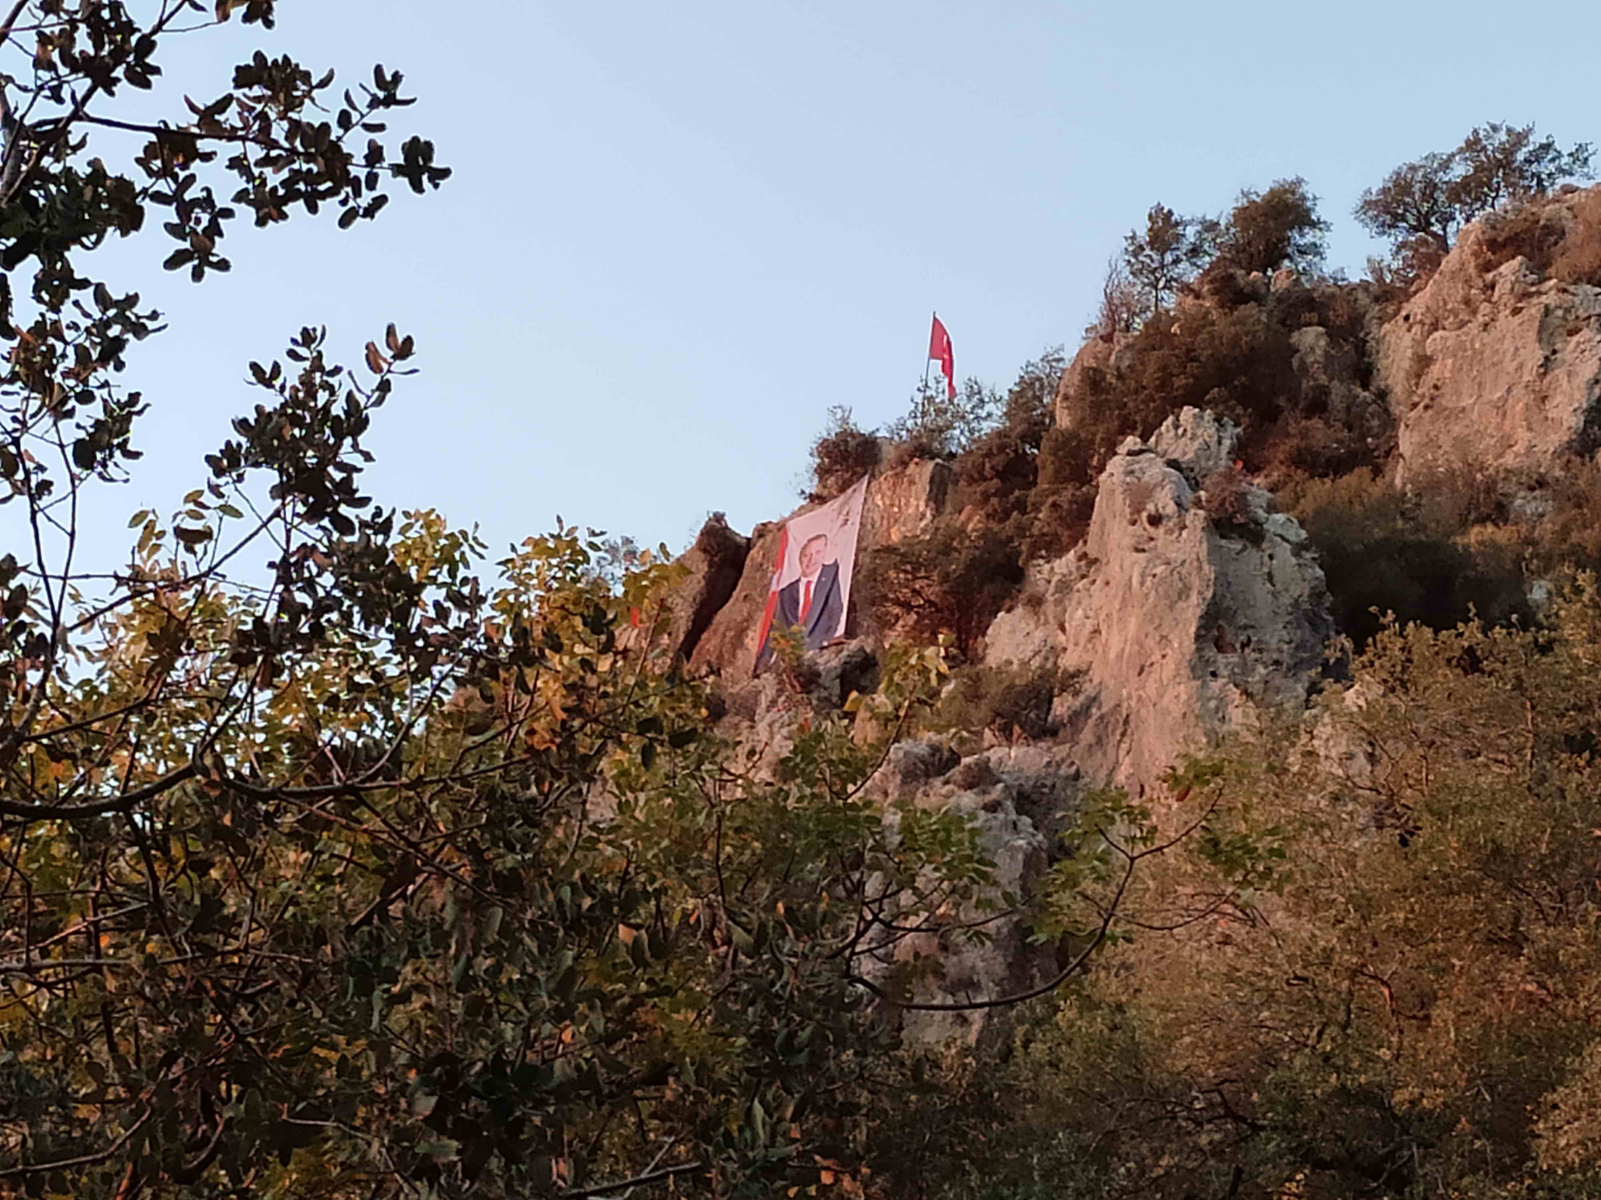
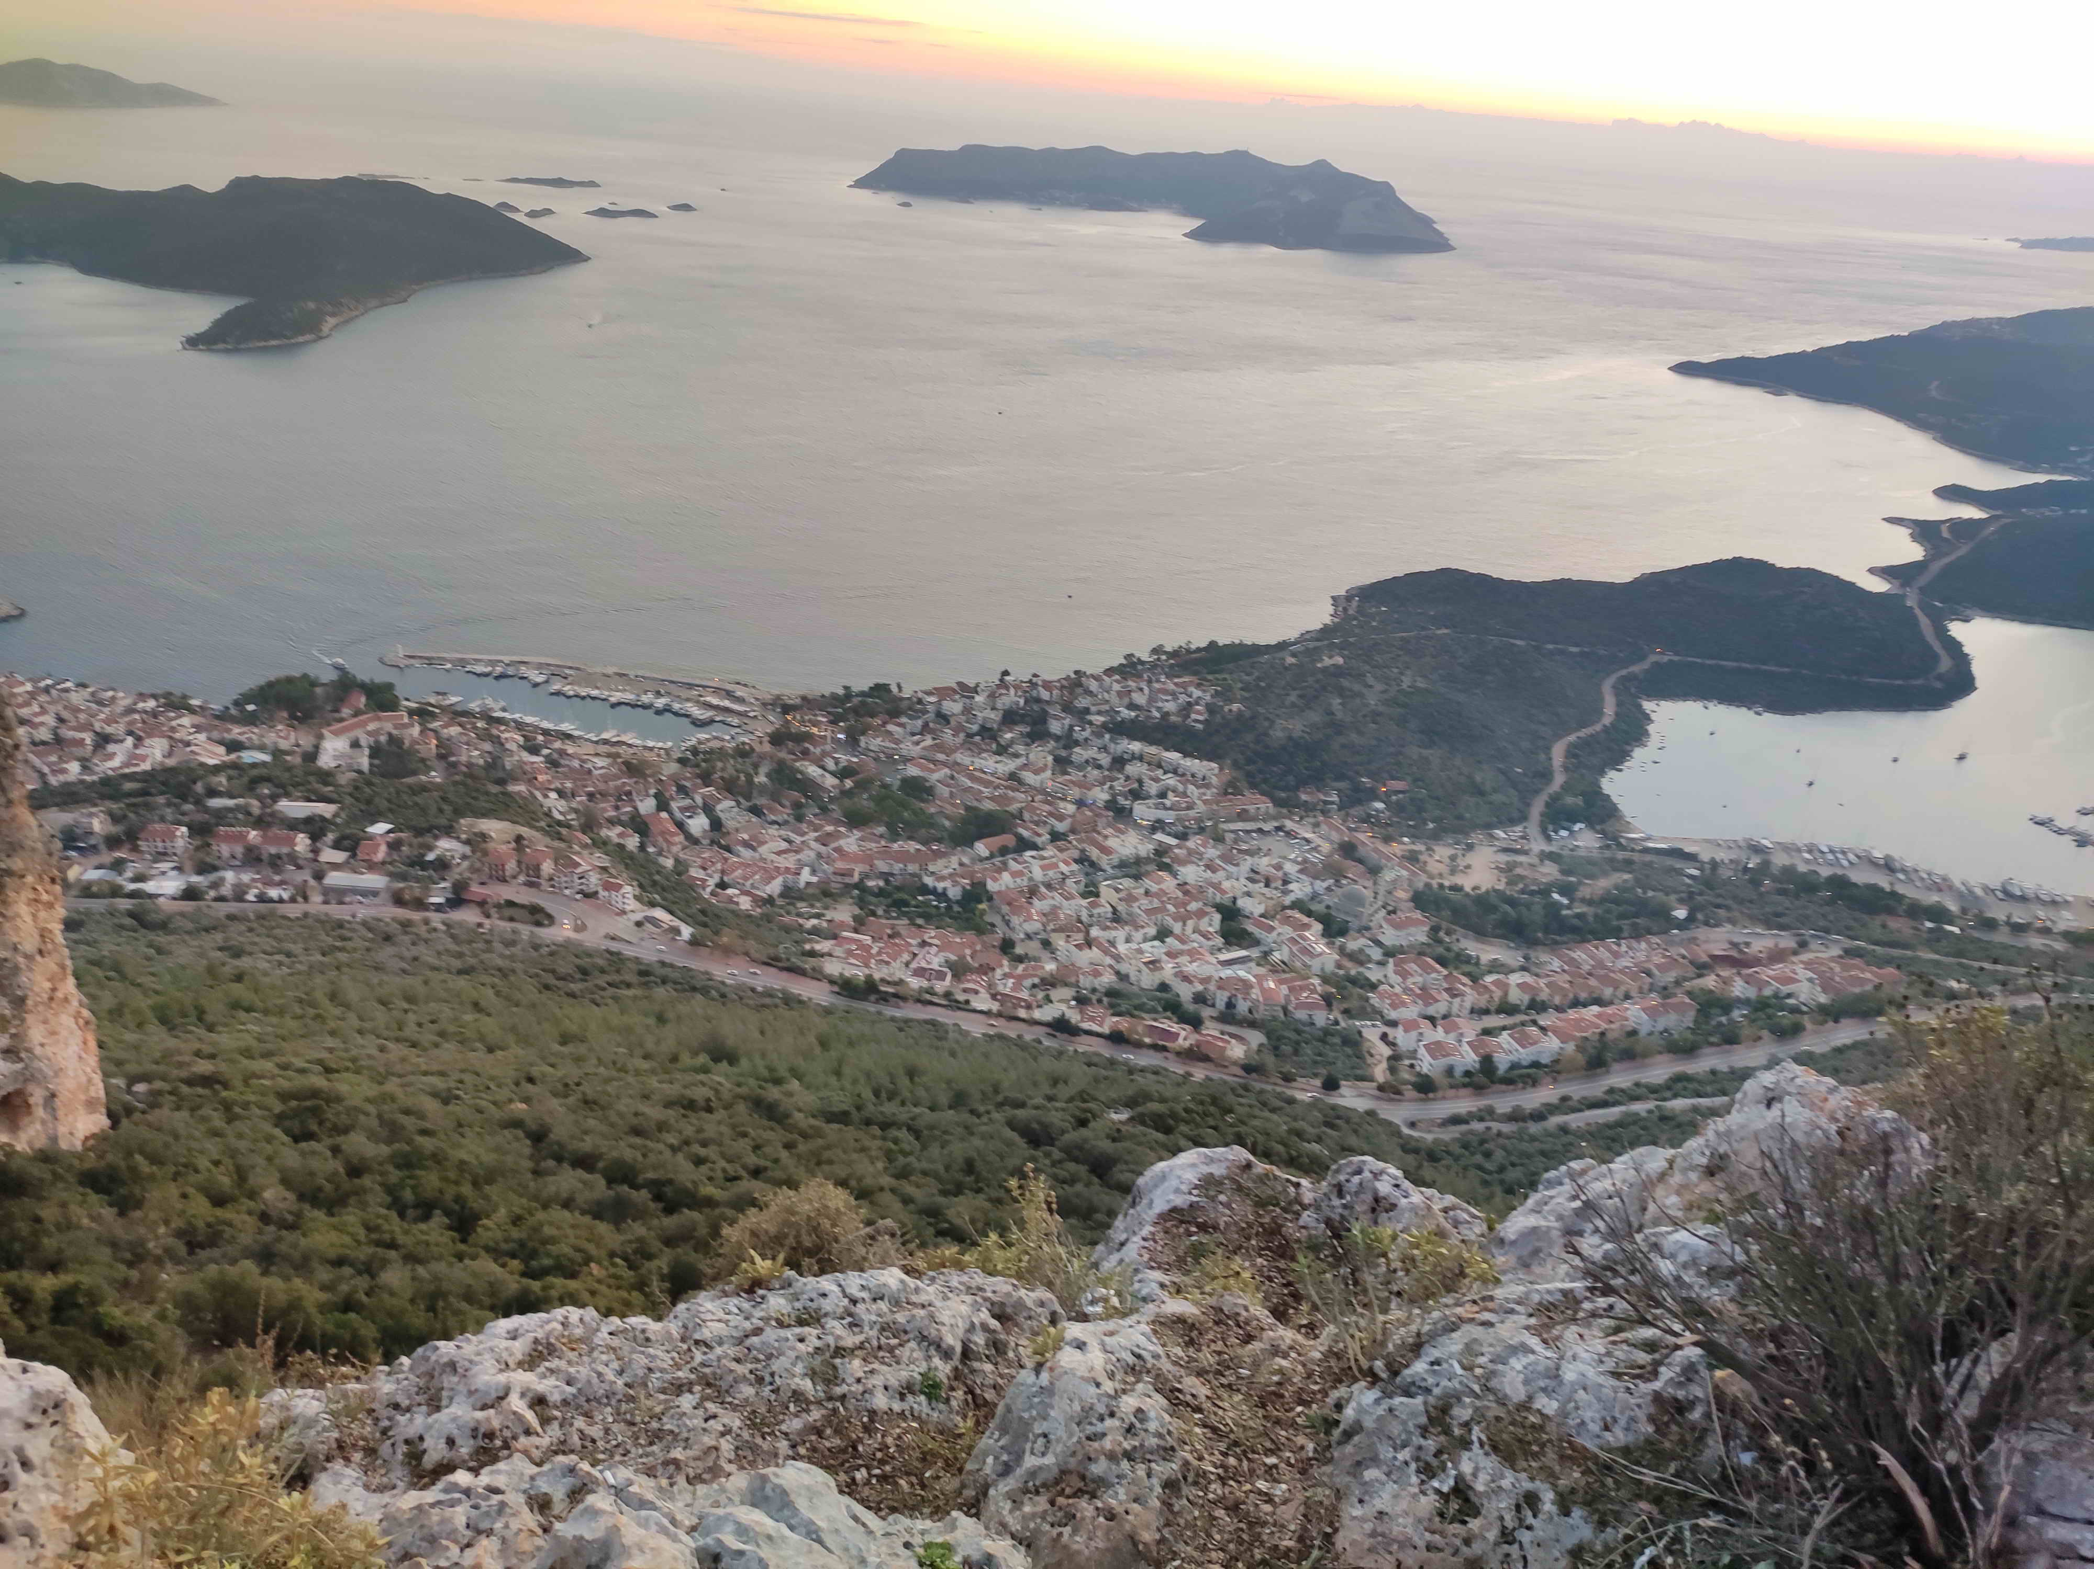
Тем временем солнце уже зашло. Отошел метров на 700 от портрета и в стороне от дороги поставил палатку примерно здесь [https://openstreetmap.ru/#mmap=16/36.2174/29.6499] на открытом пространстве немного спрятавшись в клочках леса. Ночевать было достаточно прохладно. Слышно было собак из соседних поселков, шум машин и нескольких человек (похоже местные разбредались ночью).
22.11.2020
На плато находятся две деревни Çukurbağ и Pinarbaşi. Иногда маркировки теряются. Встречалось много собак. От Pinarbaşi тропа идет вверх от мечети, но там можно проехать и на машине до достопримечательности Phellos (руины древнего города на вершине горы).
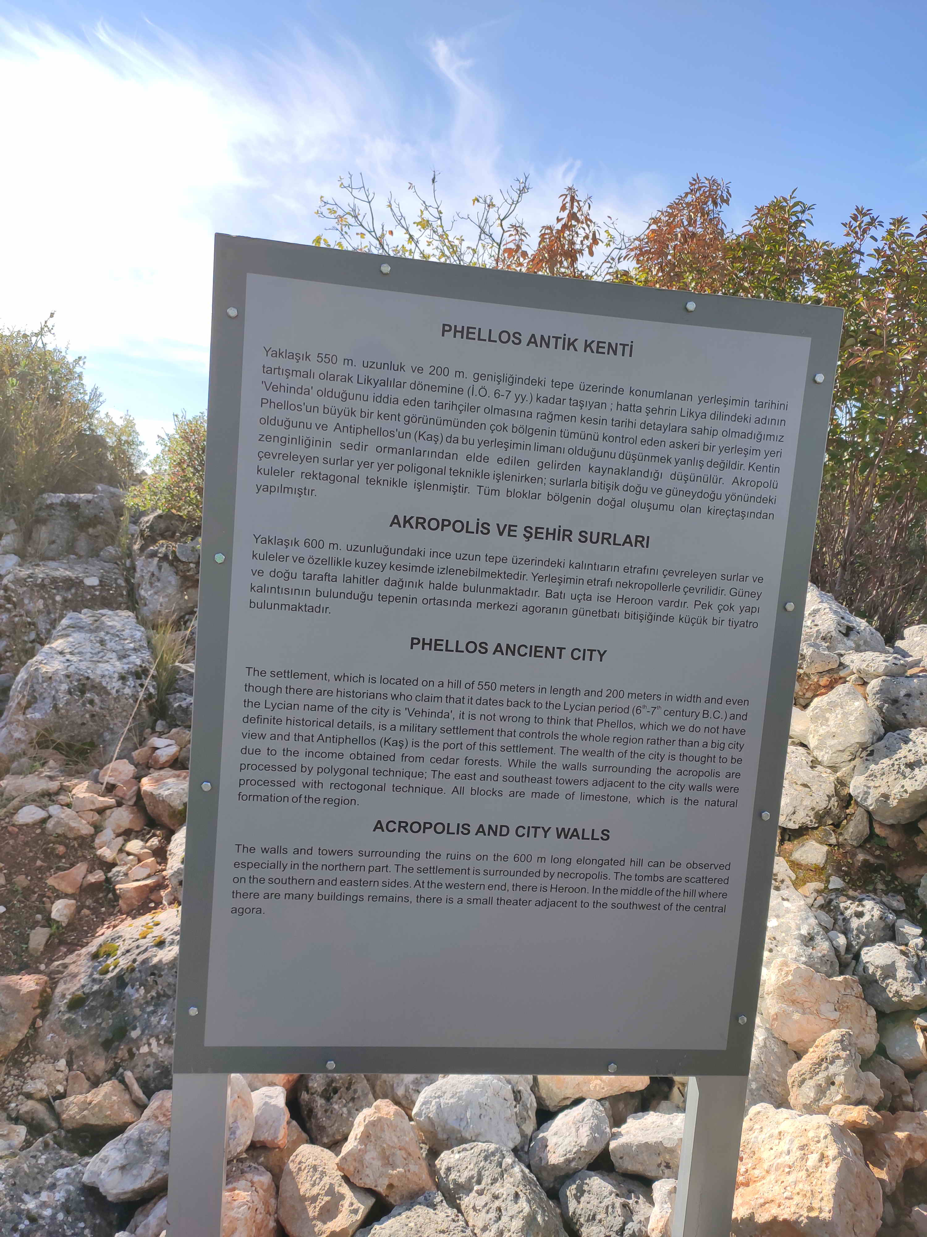
Каш называют Antiphellos. После Phellos тропа немного теряет высоту и идет в живописной долине, постепенно спускаясь к реке.
Далее расположен хутор лесорубов со знаком злой собаки. Пока шел через хутор никого не встретил. За хутором начинается плавный подъем вдоль реки, по грунтовой дороге.
Много хороших мест с родниками. Моя цель на сегодня – спуститься ниже, чтобы переночевать в тепле. К сожалению, не получилось.
По дороге встретил двух диких лошадей, стаю кабанов и бродячую собаку. Уже под вечер дошел до деревни Gökceören, набрал воды у местных, от пансиона отказался.
В середине деревни дорога поворачивает направо и набирает вверх, переходит в другую долину без цивилизации. Шел до полной темноты. Ночью надел на себя все, что можно. Поужинал и лег спать. Ночь выдалась холодная, несколько раз включал горелку и делал чай, чтобы согреться. Слышал вой двух собак, скорее всего из хутора, который не видно с тропы.
23.11.2020
От места ночевки тропа идет высоко, но рядом с морем, проходя мимо пары хуторов и отдельных домиков. Потом идут деревни. Приходится по навигатору смотреть, как пройти к следующему указателю. В деревне Saribelen напало 6 собак, кое как вышел из деревни, застопил и переехал в городок Kalkan, т.к. по карте была такаяже деревня. По трассе D400 вышел из г. Kalkan и дошел до [https://openstreetmap.ru/#mmap=19/36.27076/29.3966]. Там в пустой вилле оставил основной рюкзак, и налегке прошел кольцо по ЛТ до Delikkemer acqueduct и далее вдоль моря обратно к рюкзаку.
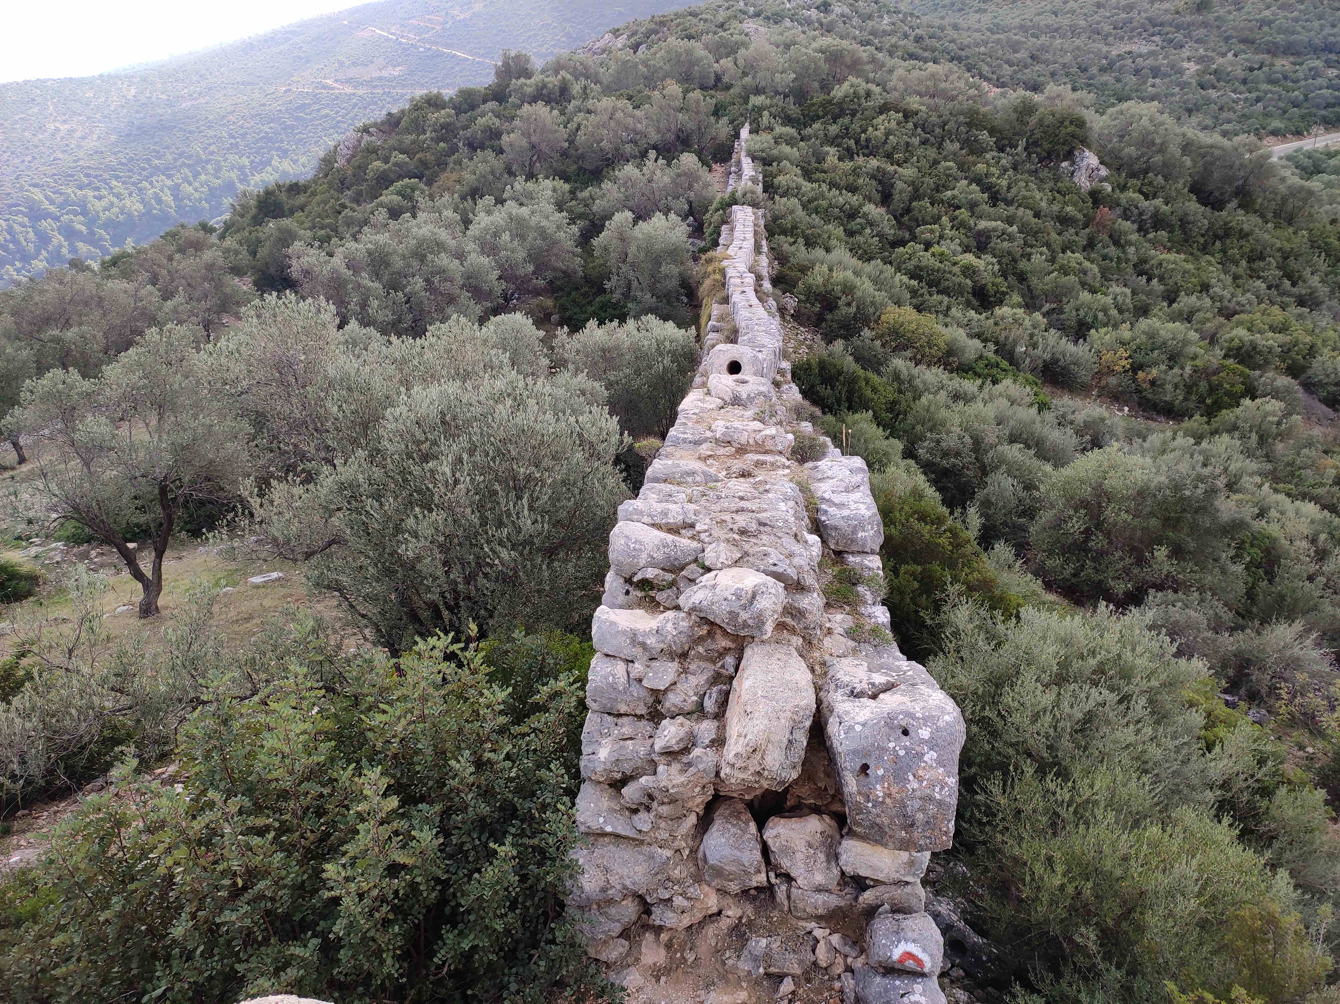
Заправился водой через дорогу от виллы и чуть дальше. Встретил 4 собак, набрал воды в соседнем киоске-забегаловке. Когда местные работники забегаловки ушли перешел на другое место без собак и застопил машину.
За три сегмента добрался до автовокзала Фетхие. Поселился в гостинице Feryil Avm напротив автовокзала за 100 TL (изначально цена была 120 TL) примерно здесь [https://openstreetmap.ru/#mmap=19/36.62473/29.13013]. Развесил вещи на просушку, сходил в шаурмячную за 10 TL поел.
24.11.2020
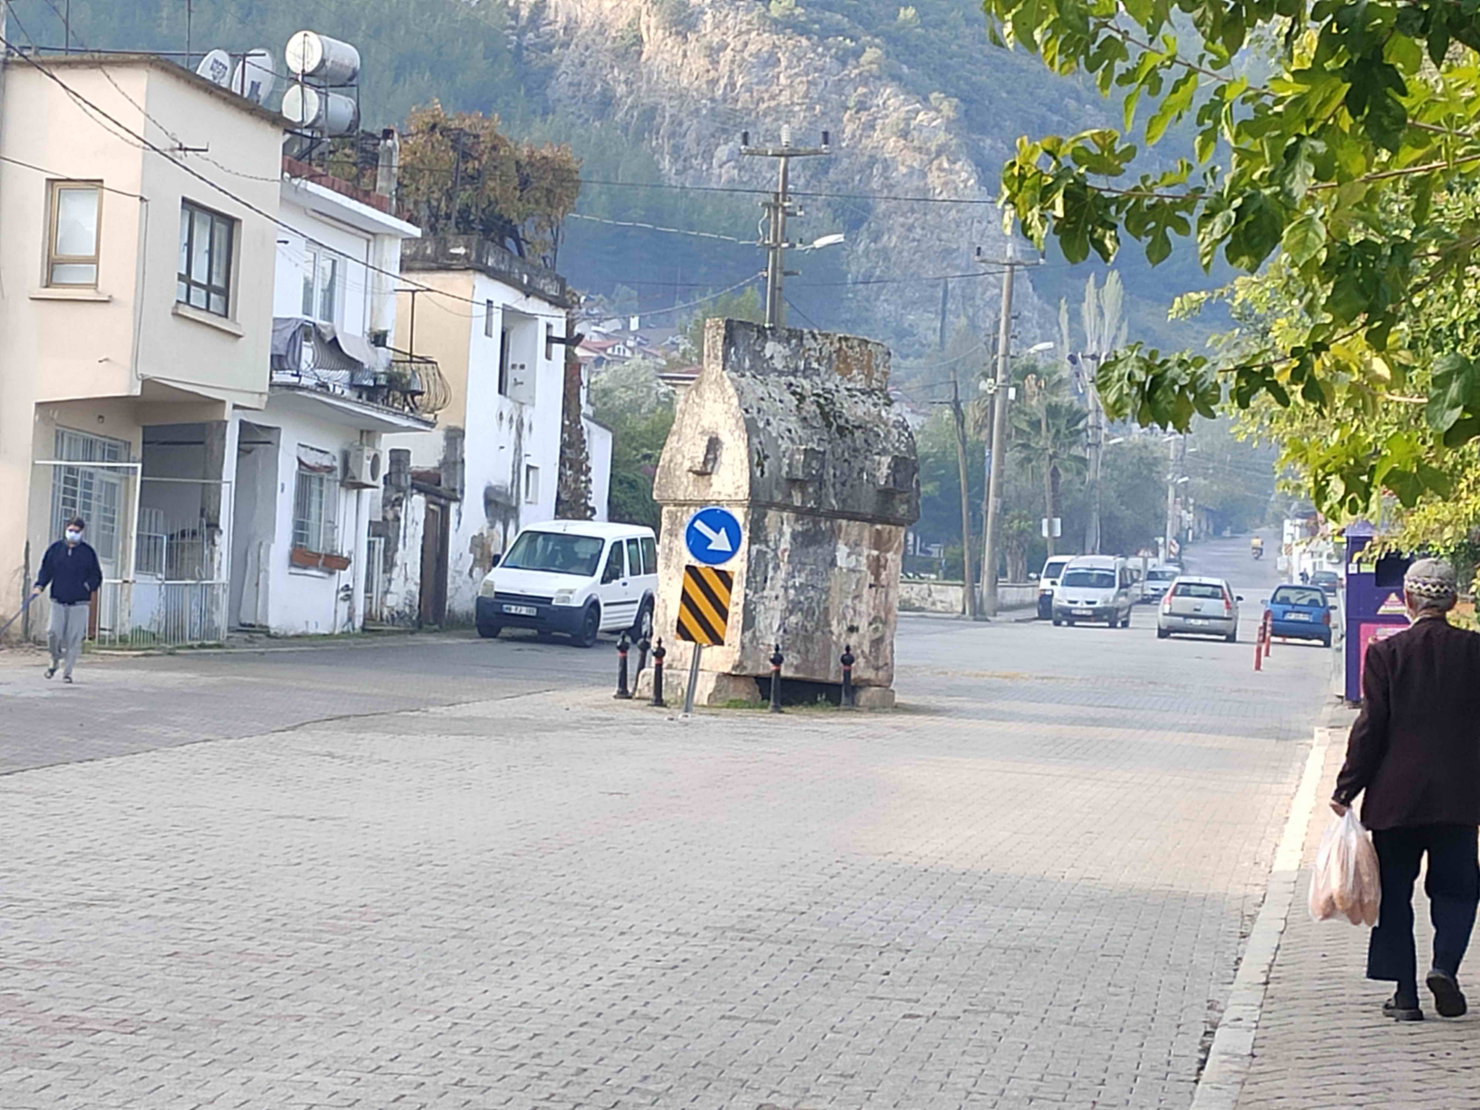
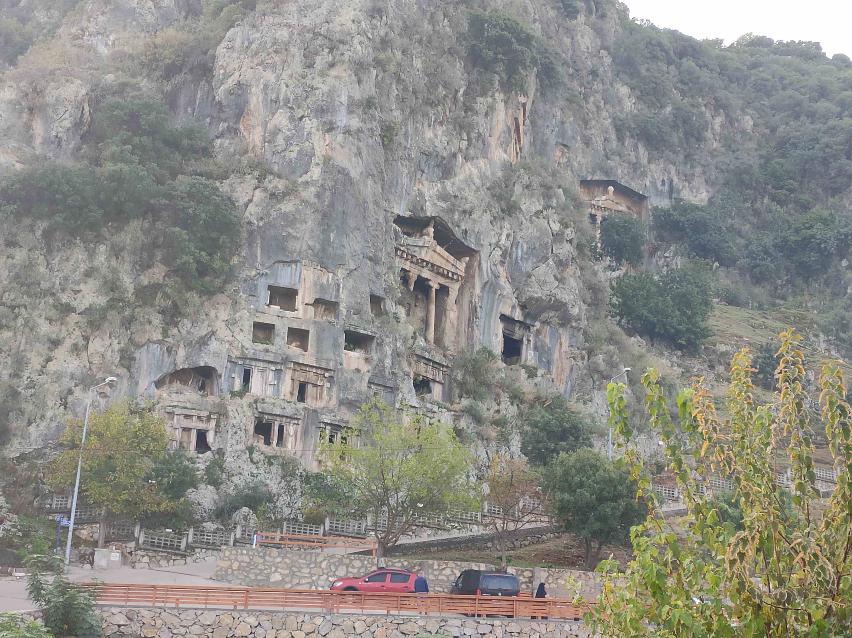
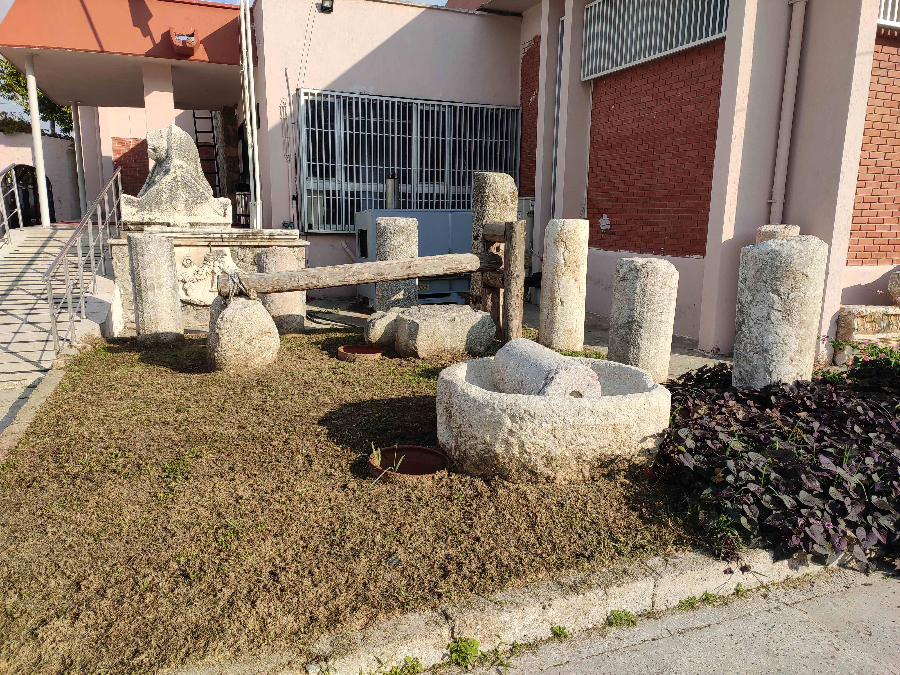
Утром позавтракал в 8-00 и пошел смотреть гробницы Фетхие, замок и бесплатный музей археологии. Понял, что экскурсии уже не проводят, закупился продуктами, забрал рюкзак и в 12-00 освободил номер.
Через дорогу от отеля сел на долмуш (маршрутку) до деревни Овачика. Маршрутка идет по центру деревни, поэтому до начала тропы придется идти или срезать с трассы после деревни. От Овачика идут два варианта ЛТ в сторону пляжа Ölüdeniz. Я пошел не по классическому варианту, так как не сразу понял, где выходить. Я начал здесь [https://openstreetmap.ru/#mmap=15/36.5709/29.1264].
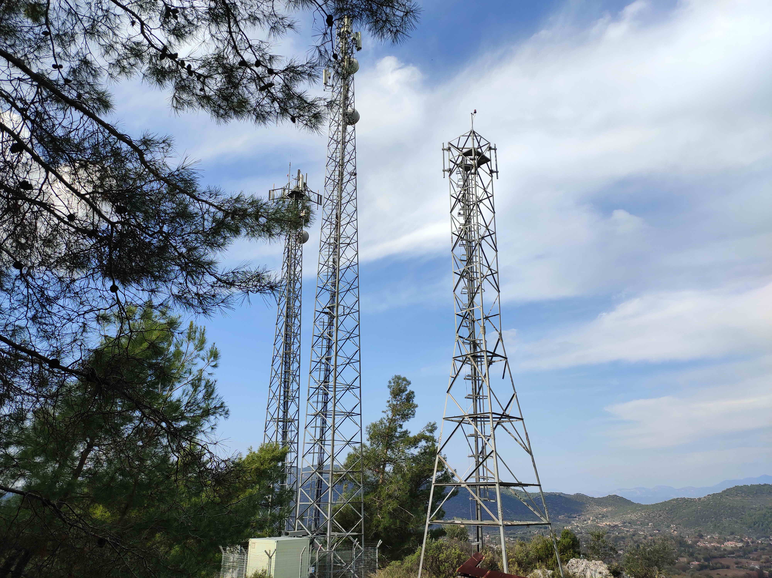
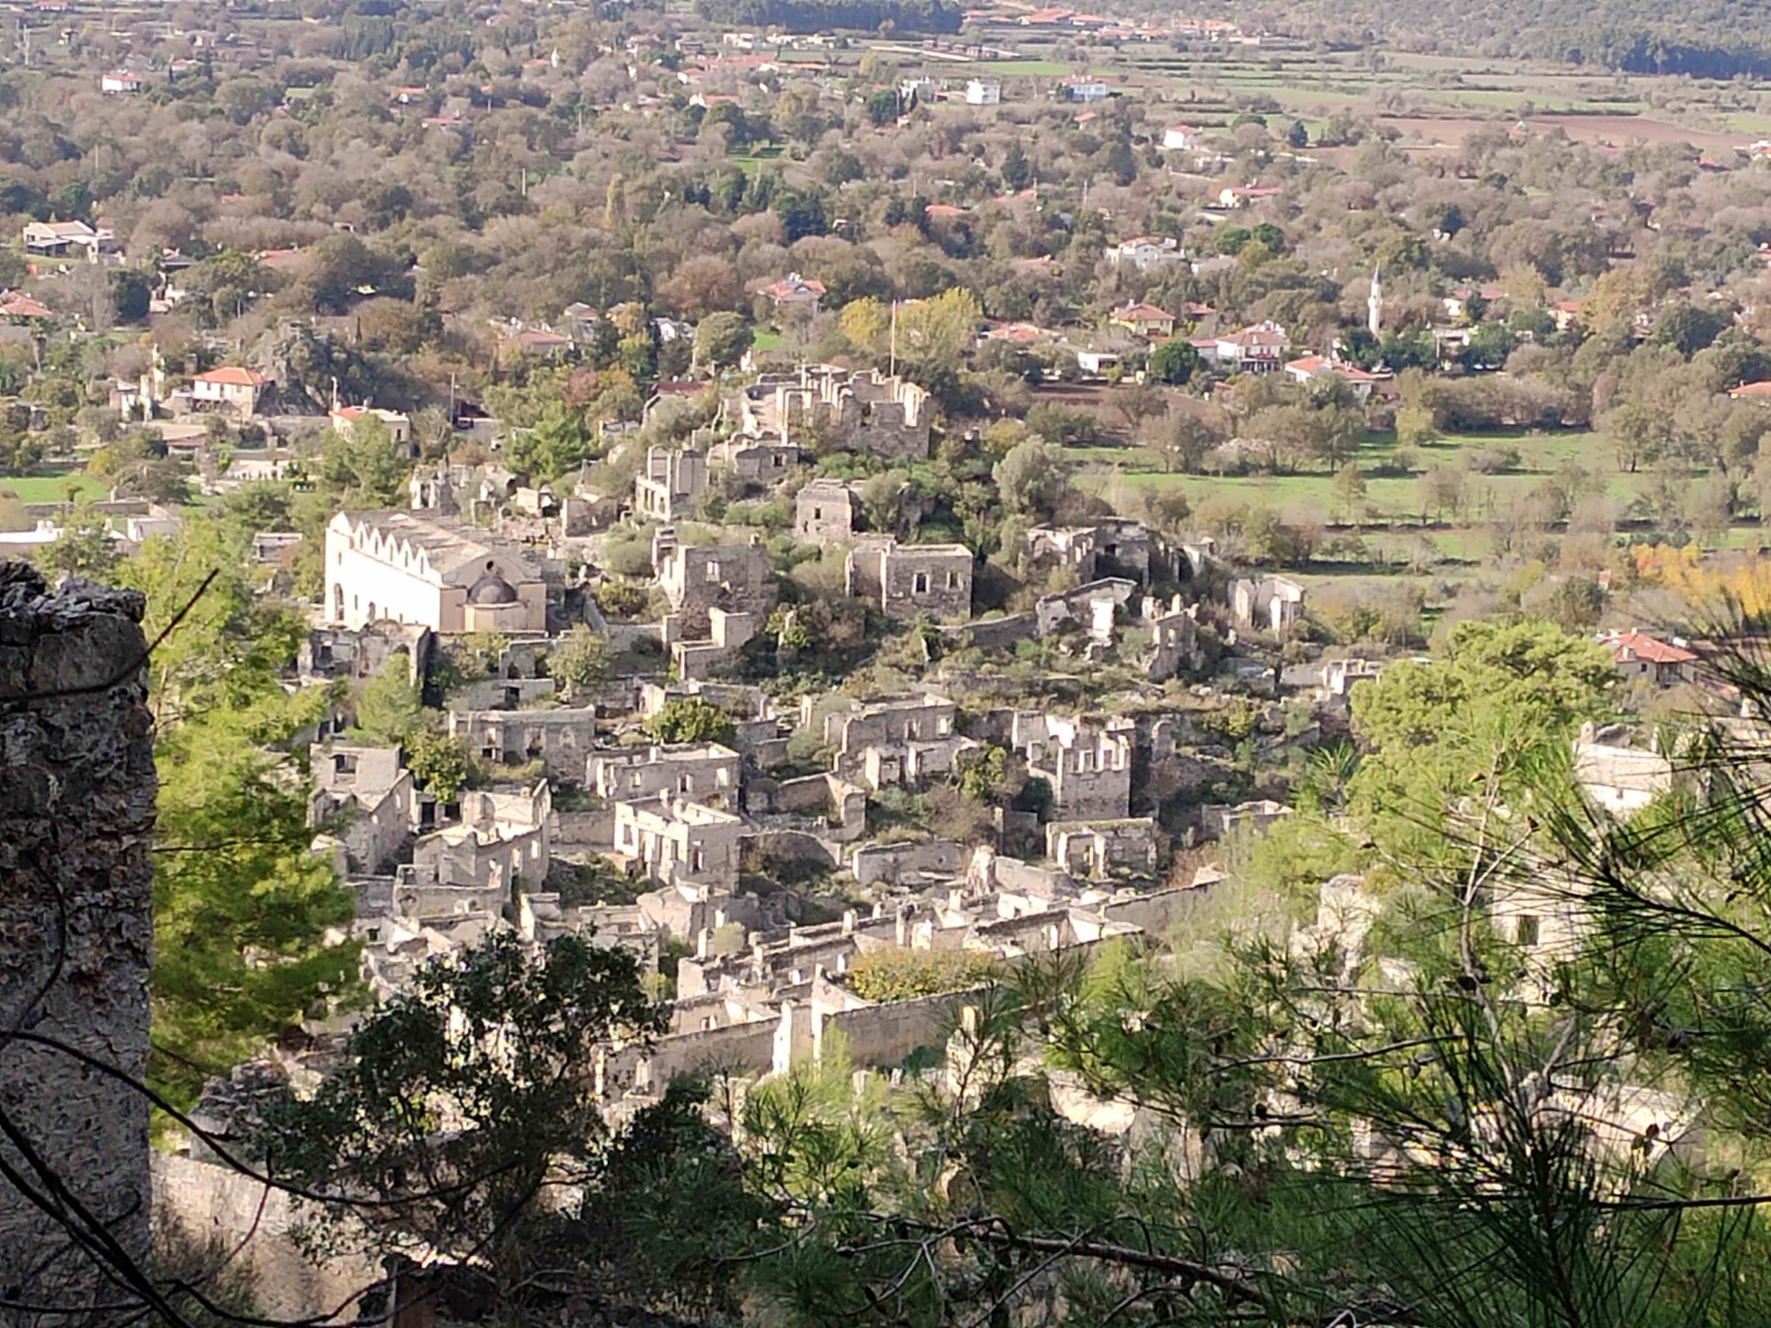
Тропа проходит через сотовые вышки, потом через остатки греческого города Kayaköy, далее живописные пейзажи. Дошел до общего пляжа Ölüdeniz, большая часть перекрыта частными владениями. На пляже познакомился с Димой из Гатчины, узнал туриста по рюкзаку. Дальше решили идти вместе. Теперь у меня есть попутчик. Набрали воды в кафе на пляже и пошли по дороге вдоль моря на юг в сторону долины Бабочек.
В соседней бухте через 2 км увидели закрытый пляж Kidrak plaji, а выше его полку, куда можно заехать на машине. Здесь [https://openstreetmap.ru/#mmap=17/36.53174/29.12801] разбили лагерь, готовили на костре. Ночью по ущелью ходили бараны, слышно было падающие камни. Не пошли по ЛТ, так как она сильно забирает в горы. Показал Диме как ставить палатку.
25.11.2020
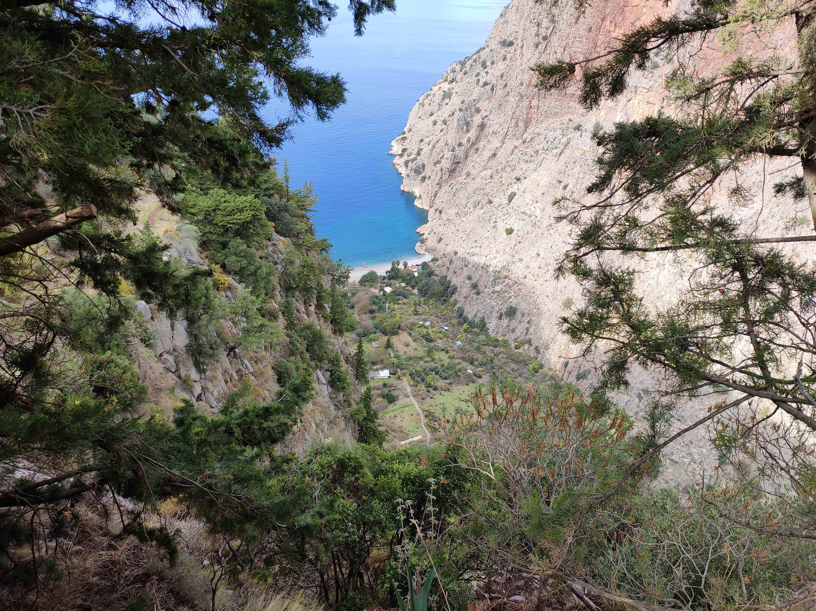
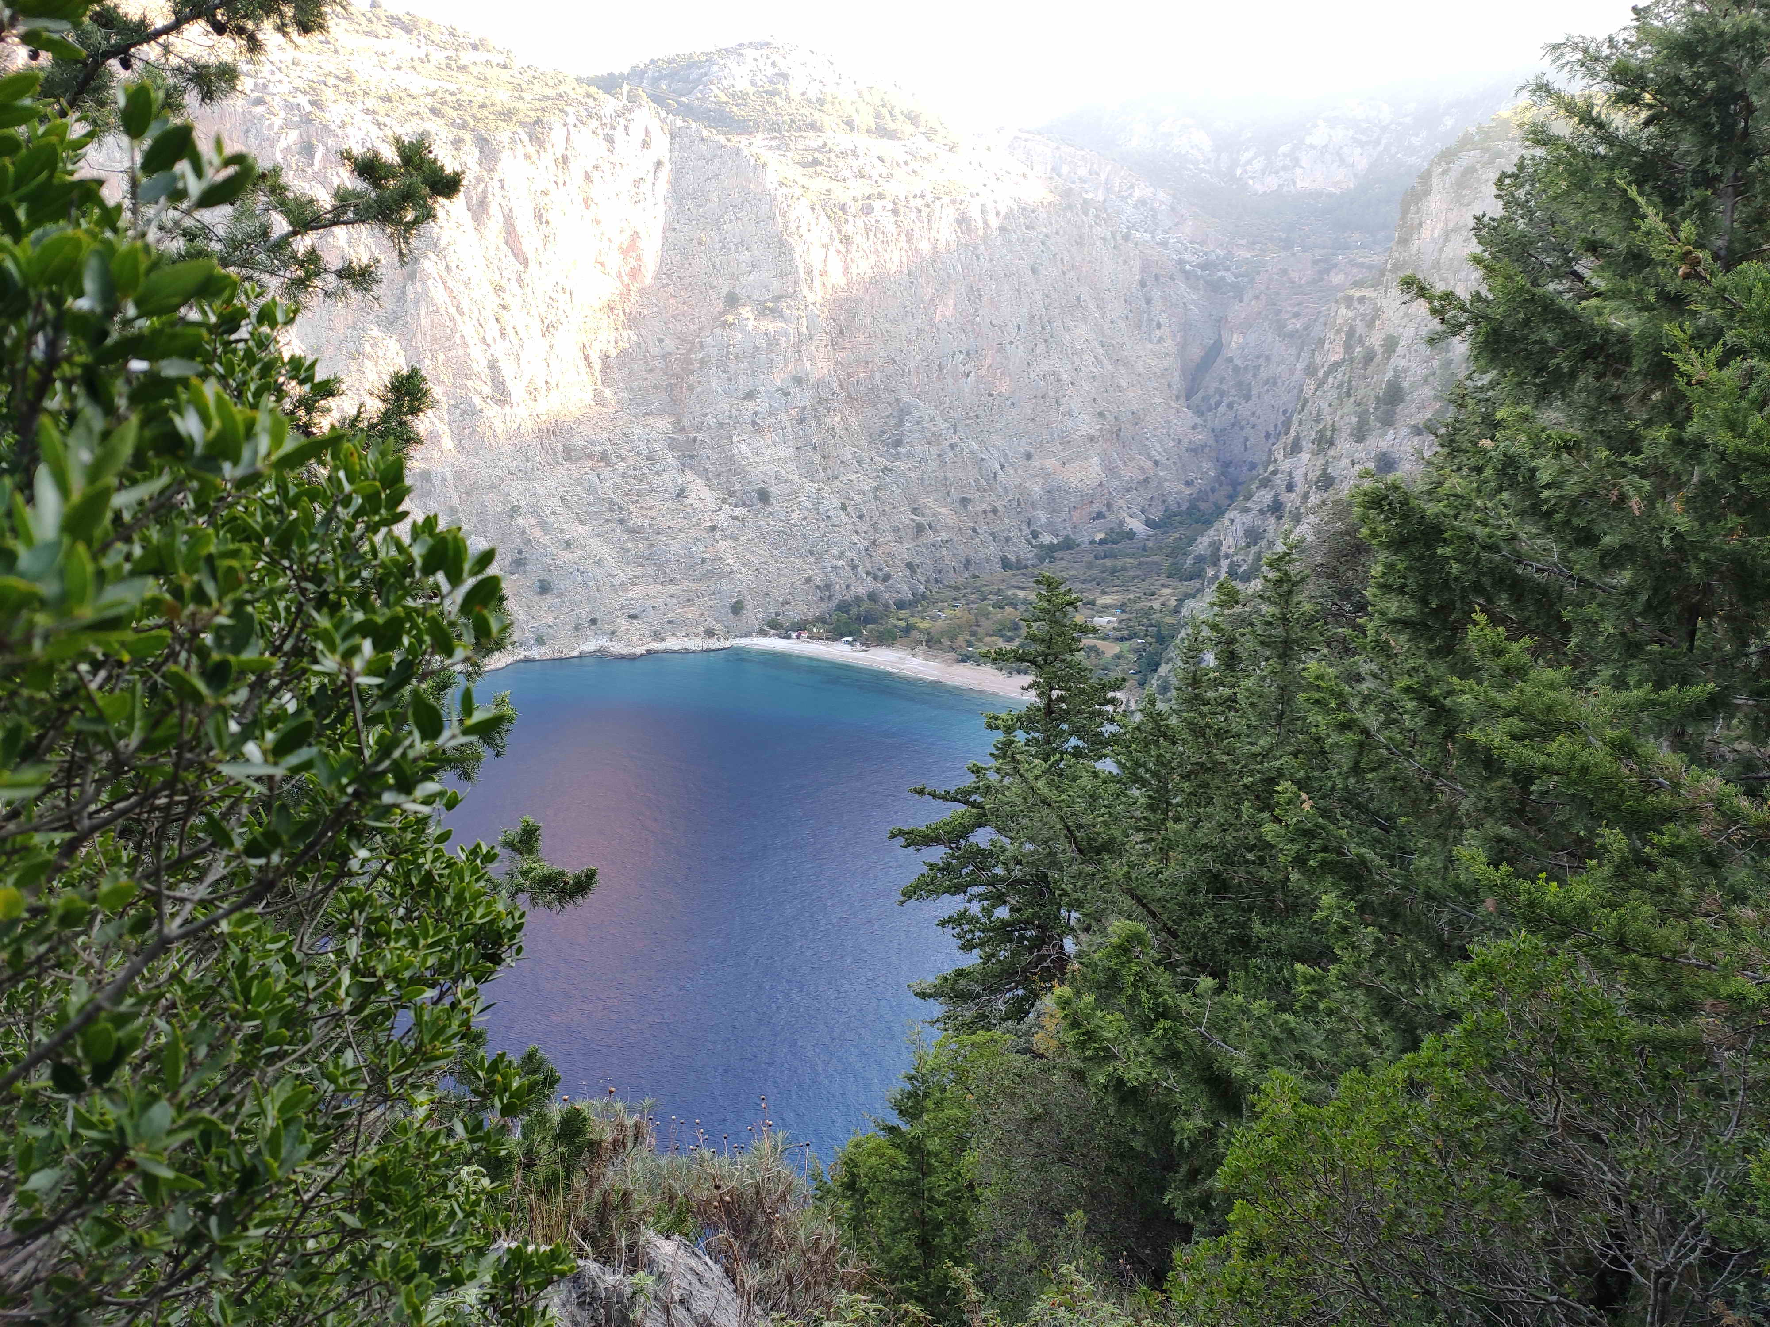
Продолжили путь в долину Бабочек, застопили на середине пути машину. Доехали до [https://openstreetmap.ru/#mmap=18/36.49394/29.13578], далее пешком. В долине Бабочек познакомились с Сахарой. Оставили большие рюкзаки наверху и начали спускаться по веревкам вниз (3 веревки на спуске). Вход на пляж 8TL. Потусили на пляже. Сахара взяла оставленные вещи. Поднялись к рюкзакам, взяли воды и безуспешно сходили в магазин. Там нас встретил очень дружелюбный пес. Назвали его Мираба. Дальше пошли все вместе. Прошли около километра с набором высоты и разбили лагерь с видом на море примерно здесь [https://openstreetmap.ru/#mmap=16/36.495/29.1261]. Мираба охранял нас всю ночь и следующий день шел с нами. Приготовили остатки булгура с суджуком.
26.11.2020
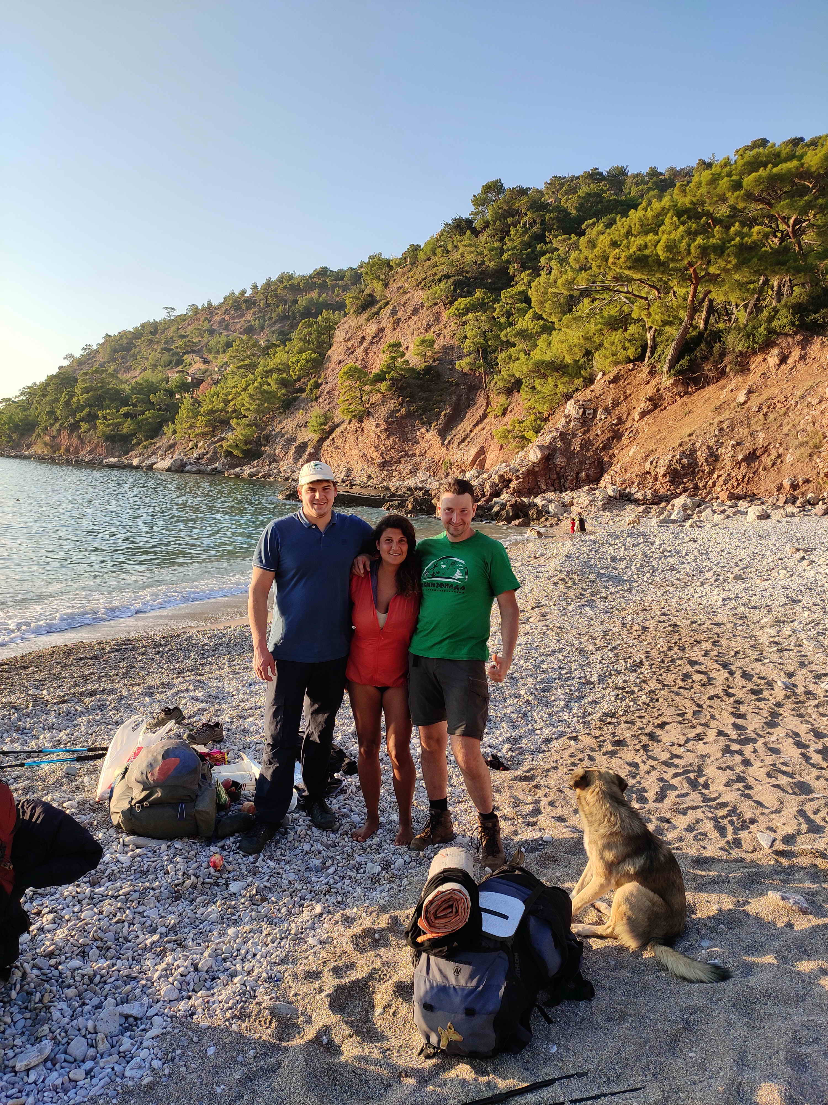
Пол дня шли до пляжа Кабак, наверху взяли продукты и пошли к морю, сделали единственный обед за весь поход. Далее попрощались с Сахарой и поднялись около 400 метров до остановки и в 17-30 сели на долмуш в Фетхие. Мираба увязался с нами, а мы его хотели оставить с Сахарой, так как она продолжает свой маршрут по ЛТ. Разместились в отеле Eroglu City Hotel на набержной [https://openstreetmap.ru/#mmap=19/36.62167/29.12188] за 150 TL на двоих.
27.11.2020
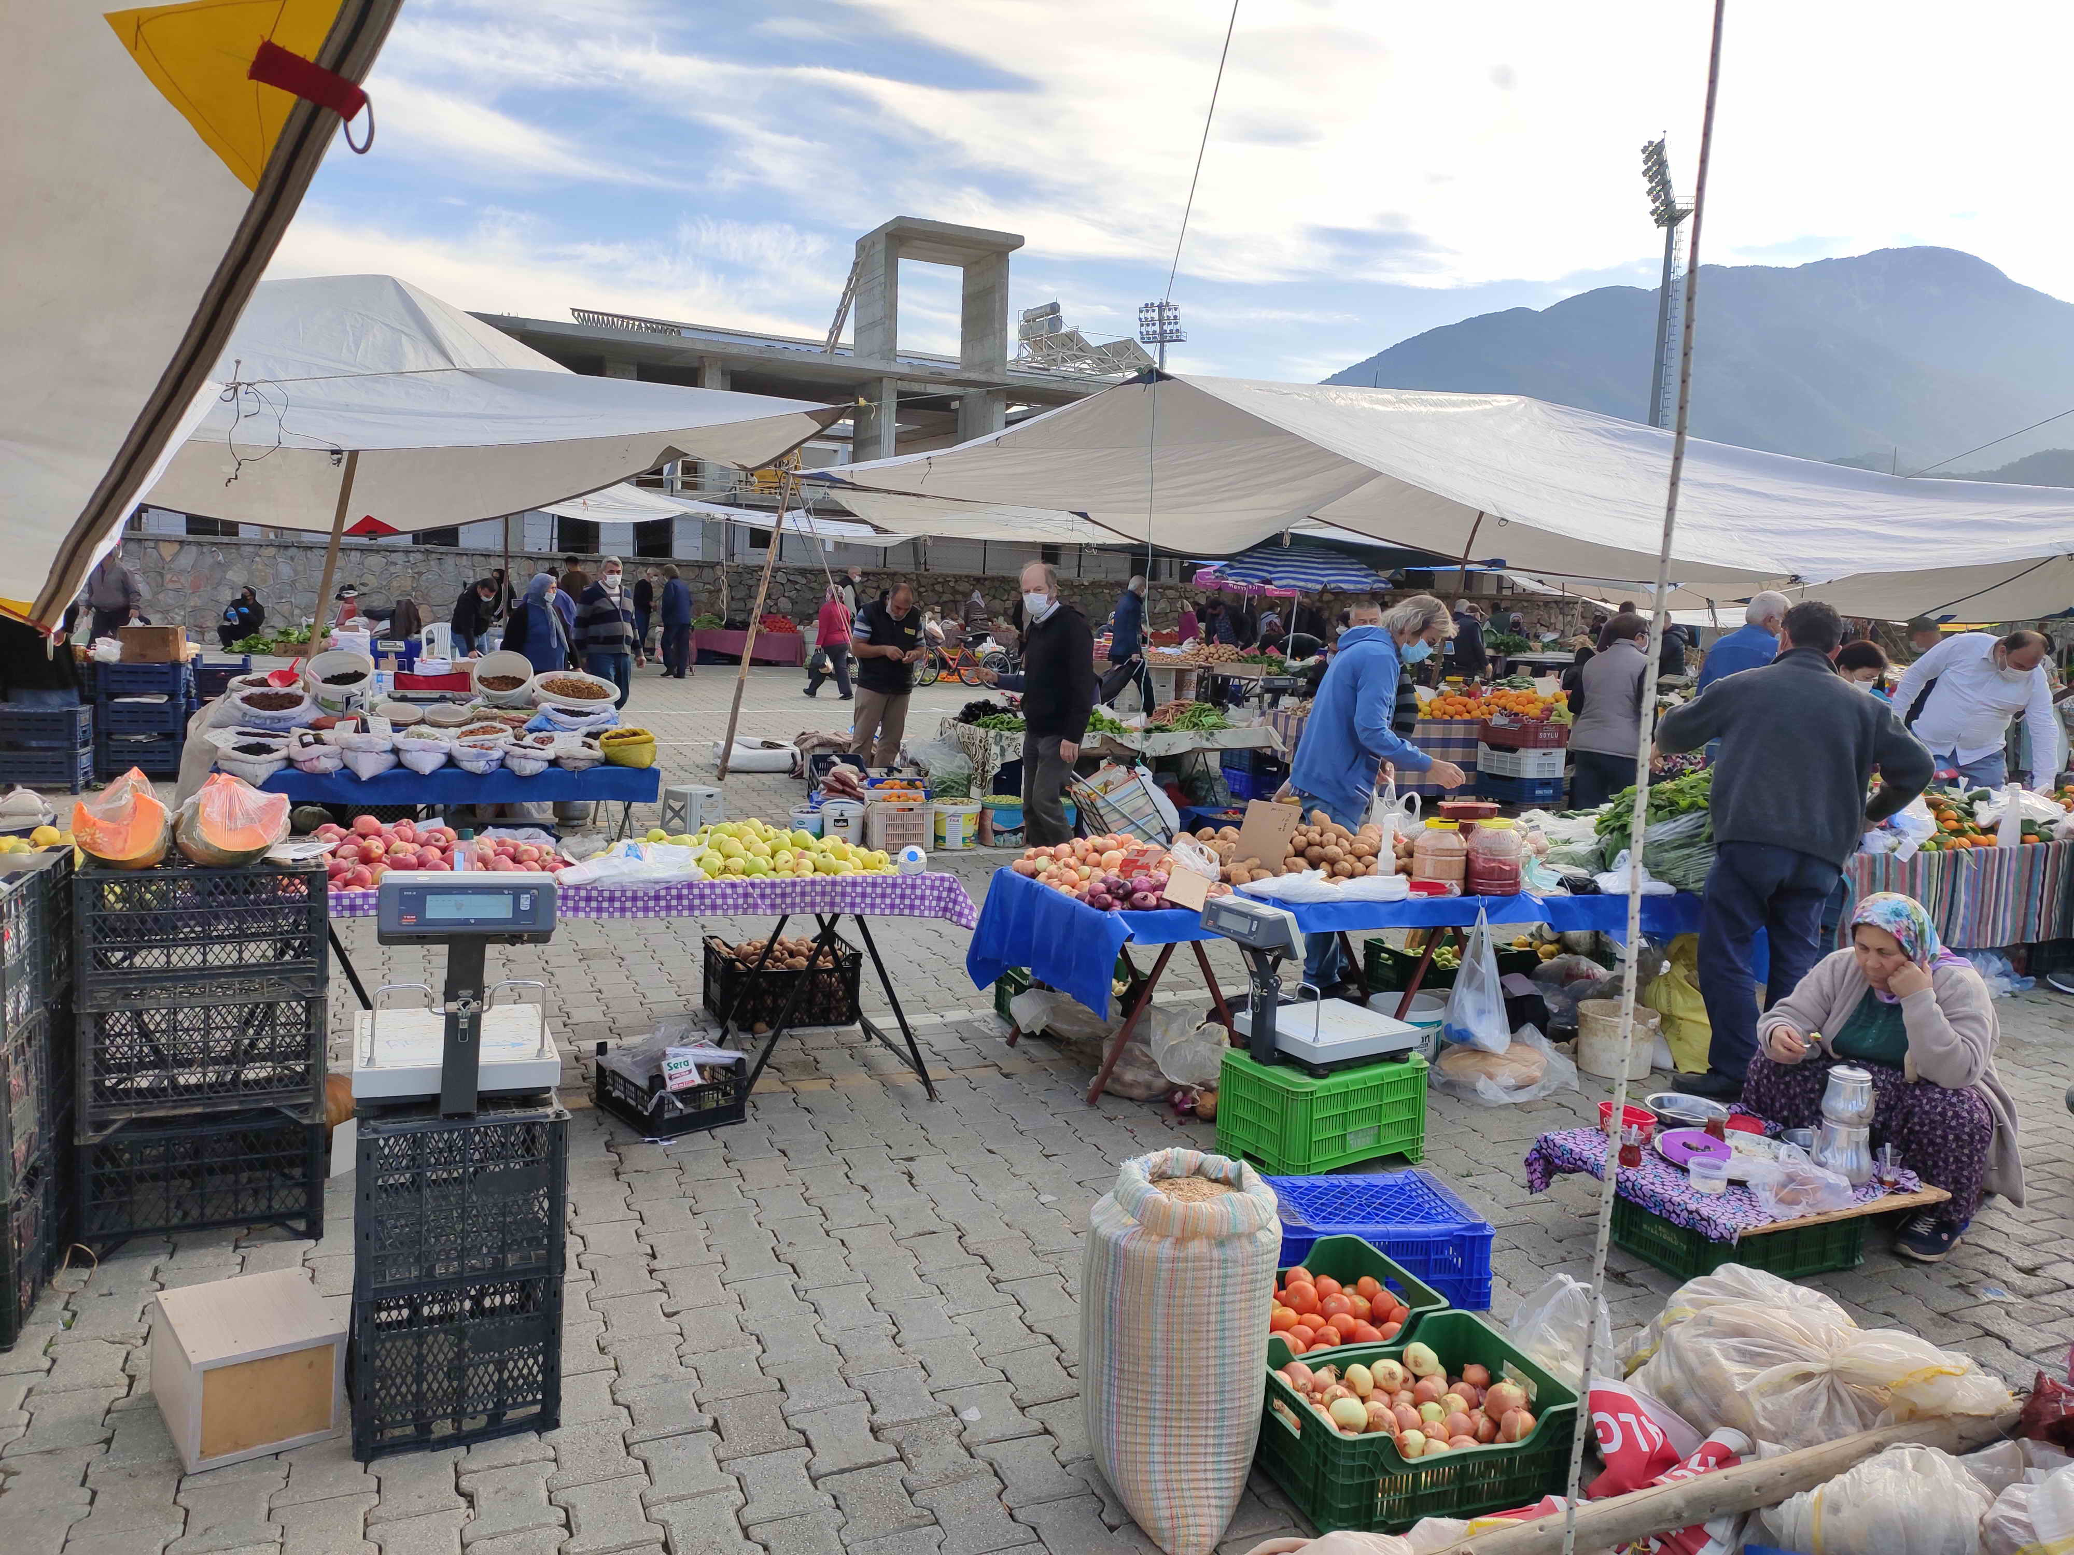
Утром позавтракали, прогулялись до набережной, случайно попали на фруктово-овощной базар, зашли в магазин и в 11-30 пришли на автовокзал. Рейс отменили, поехали до Каша. Там сразу пересели на автобус до Анталии. По пути из-за того, что Дима не надел маску и улегся на заднем сидении нас сдали полиции (отпустили, правда, сразу) в городе Кумлуджа. Пересели на другой автобус и доехали до автовокзала Анталии, далее сразу на трамвай и в аэропорт. Ночевали под трамвайной эстакадой рядом с терминалом [https://openstreetmap.ru/#mmap=16/36.919/30.8041].

